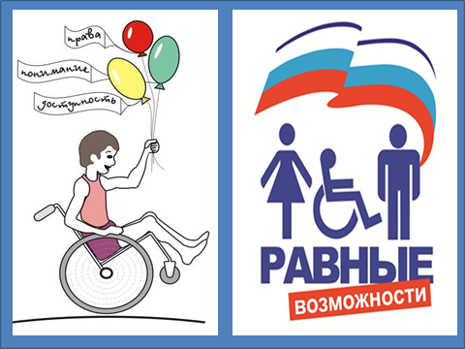

В МБОУ Зимовниковской СОШ №10 ежегодно с 1 по 10 декабря проводятся мероприятия, приуроченные к Международному дню инвалидов. Международный день инвалидов отмечается во всем мире ежегодно 3 декабря в соответствии с резолюцией 47/3 Генеральной Ассамблеи от 14 октября 1992 года с целью повышения осведомленности и мобилизации поддержки важных вопросов, касающихся включения людей с инвалидностью как в общественные структуры, так и в процессы развития.
Международный день инвалидов напоминает всем о нуждающихся в поддержке и помощи, но в тоже время мужественных, крепких духом людях, проявляющих таланты в профессиональном мастерстве, изобразительном, самодеятельном творчестве, спорте. Этот день очень нужен нашему обществу – и для того чтобы обратить внимание на проблемы людей с ограниченными возможностями и для того, чтобы восхититься необыкновенной силой духа, целеустремленностью, умением инвалидов добиваться успехов в сложнейших условиях. Эти проявления жизнелюбия и оптимизма могут служить примером для всех нас.
